**Modular Robot 硬體實驗平台設計**

在本專題中，Modular Robot 的硬體實驗平台建置是相當重要的一環。透過硬體的方式，讓物理引擎的模擬結果能在現實世界中進行實測驗證。因此在最初設計 Modular Robot 時便詳盡考量軟硬體平台進行設計，最終能夠成功展現出軟體模擬的結果。

Modular Robot 在傳統控制領域當中也已經是一個相當成熟的研究領域，但尚較少以 Evolutionary Control 或者 Neural Network 的研究與實作。藉由本次專題，我們計畫自行設計與建置實驗軟體模擬用的硬體平台。

**Design Concept**

設計之初我們率先參考前人所設計的幾種不同類型的 Modular Robot

最主要參考的對象有以下幾個：

|  |  |
| --- | --- |
| M-TRAN | Dtto Robot |
| ãM-TRANãçåçæå°çµæ | ãDtto Robotãçåçæå°çµæ |
| SMORES Robot | SMORES-EP Robot |
| ãSMORES Robotãçåçæå°çµæ | ãSMORES Robotãçåçæå°çµæ |

上列的Modular Robot 研究專案其實都已經相當成熟，皆有完成Remote Control、 Self-Assembly 及 Self-Configuration等功能，但皆是以實驗室學術研究為主要目的，考量成本與實驗難度，尺寸受限於邊長10 cm 立方內。

我們經考量實作專題的目標與硬體擴充性。決定設計類似於 M-TRAN 與 Dtto 的 Chain-type 機構，但放大製作尺寸，使機器人更有現實世界應用的可能性。

**Feature**

* Large-scale chain-type Modular Robot experiment platform
* Fast responding speed
* Bluetooth wireless communication
* Simple command-based control interface
* Pressure mapping sensors for closed-loop control (Not finished)

**Unit Design Specification**

* Diameter and weight
  + One unit of the modular robot has one male block and one female block. The connection between each unit can be achieved arbitrarily on three connection faces in two different gender blocks.
  + **Body**: 100 mm * 100 mm * 200 mm
  + **Male block**: 100 mm * 100 mm * 100 mm, with hook and servo
  + **Female block**: 100 mm * 100 mm * 100 mm
* Power
  + **Battery**: 7.4V, 2S Li-po battery
  + **Voltage Regulator**: LM317, lower the voltage to 5V
* Electronics
  + **Controller**: Arduino Nano / or Raspberry Pi zero w for online training
  + **Bluetooth module**: HC-05
  + **Joint servo motor**: MG995R, provide:
    - **Torque:** 13 kg/cm
    - **Max speed:** 0.17 sec/60 deg
  + **Hook servo motor** : SG-90
    - **Torque**: 1.8 kg/cm
    - 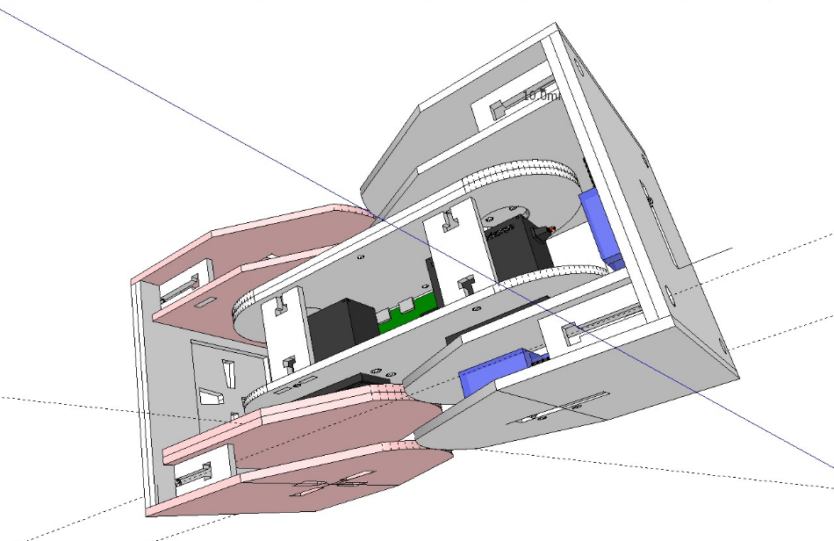**Max Speed**: 0.12 sec/ 60 deg

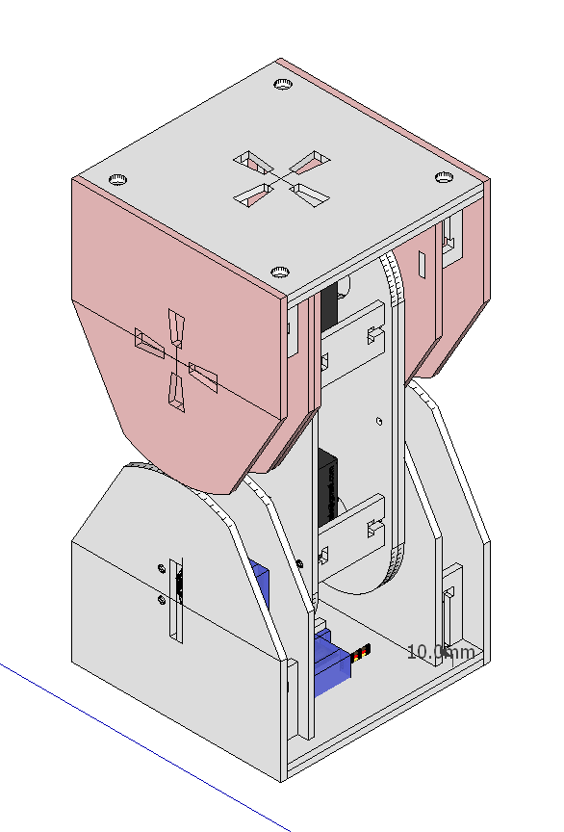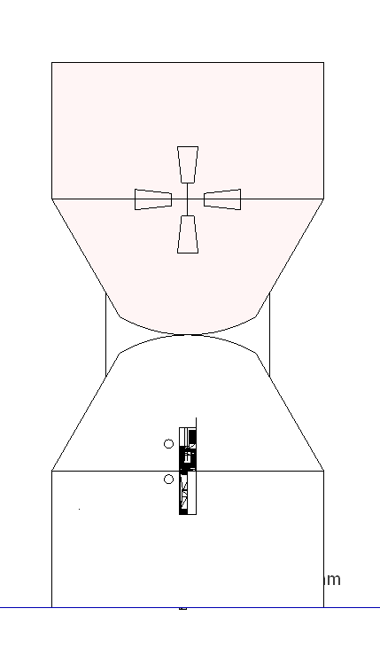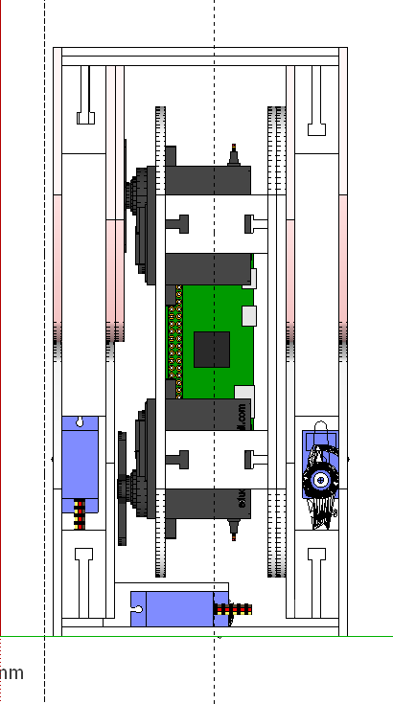

**Control Structure**

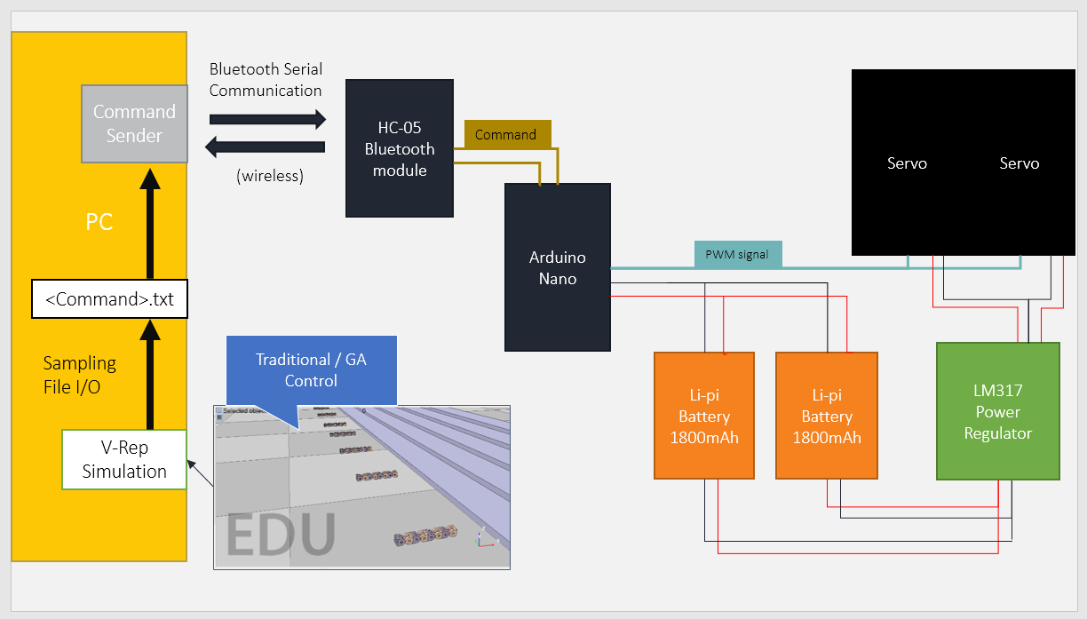

為了替 Modular Robot 建構簡潔的實驗控制介面，我們在電腦端以 Processing 編寫了一個 Command Sender 的簡易 UI。以 Bluetooth Serial 介面對Controller發送 Command 進行控制。此介面有兩種模式：

1. Direct Control Mode: 直接輸入指定角度的 Command 進行控制
2. Control by File: 將一系列 Command存入.txt中，指定該文字檔依序執行

實際上的實驗過程會透過V-rep 的script 讀出模擬過程中的角度值，輸出成一個 .txt 再由 Command Sender 發送。實驗測試成功後再將控制程式寫入 Controller 中自動執行。

**Experiments**

* Chain-type crawling
  + 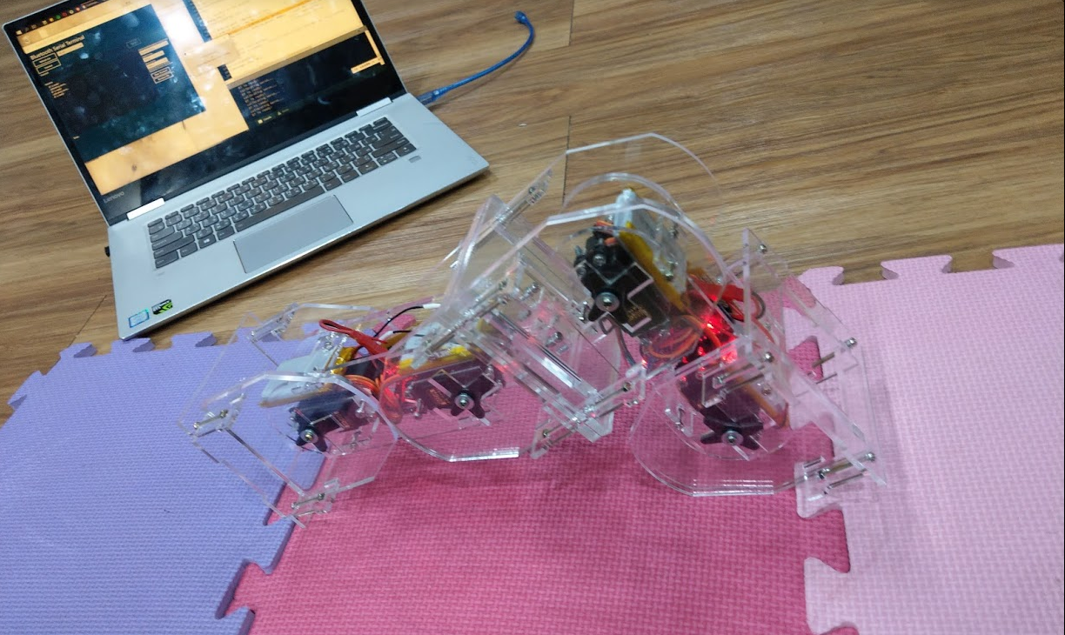
* Two-feet walking
  + 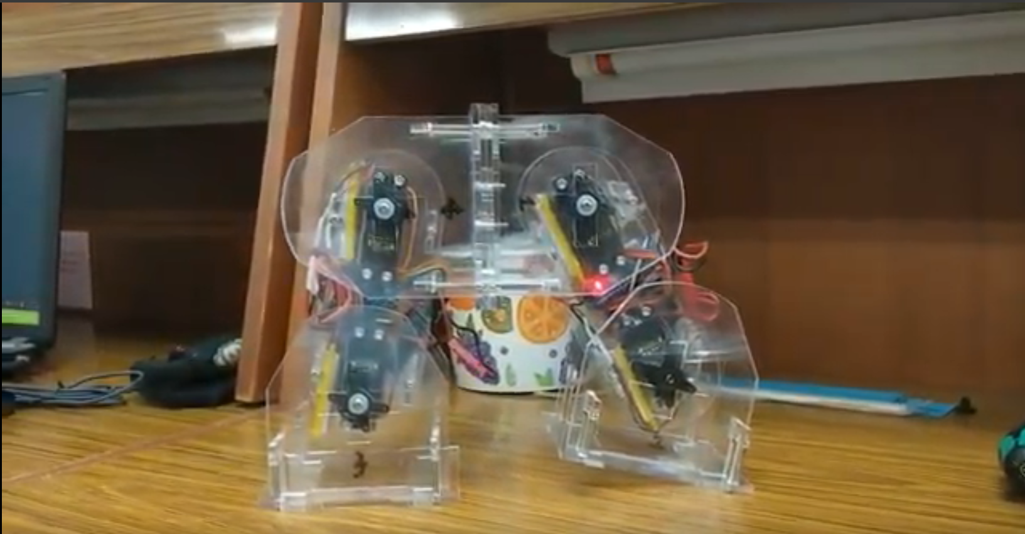
* Stair climbing
  + 